
UBND TP. HỒ CHÍ MINH
TRƯỜNG ĐẠI HỌC SÀI GÒN
-----🙞🙜🕮🙞🙜-----


BÀI TẬP DL_04
CHỦ ĐỀ
HỒI QUY LOGISTIC VÀ ĐỒ THỊ TÍNH TOÁN

Sinh viên thực hiện: Nguyễn Hữu Anh Khoa
Mã số sinh viên: 3123411158
Lớp: DCT123C4

Thành phố Hồ Chí Minh, ngày 19 tháng 10 năm 2026

BÀI 1. HỒI QUY LOGISTIC PHÂN LOẠI GIỚI TÍNH TRẺ SƠ SINH
Mẫu i | Cân nặng x (kg) | Nhãn y | z=θ₀+θ₁x | ŷ=σ(z) | BCE từng mẫu
1 | 2.4 | 0 | 1.700000 | 0.845535 | 1.867786
2 | 3.3 | 1 | 2.150000 | 0.895669 | 0.110185
3 | 3.2 | 1 | 2.100000 | 0.890903 | 0.115520
4 | 2.5 | 0 | 1.750000 | 0.851953 | 1.910224

a) Đầu vào tuyến tính và xác suất dự đoán
Mô hình: zᵢ = θ₀ + θ₁xᵢ; ŷᵢ = σ(zᵢ) = 1/(1+e^(−zᵢ)). Với θ₀⁽⁰⁾=0,5 và θ₁⁽⁰⁾=0,5, ta có z lần lượt là 1,70; 2,15; 2,10; 1,75. Xác suất dự đoán tương ứng được trình bày trong bảng.

b) Binary Cross-Entropy
BCE của một mẫu: Lᵢ = −[yᵢ ln(ŷᵢ)+(1−yᵢ)ln(1−ŷᵢ)]. Thay từng nhãn và xác suất vào công thức cho các giá trị trong cột cuối của bảng.
Hàm mất mát trung bình: J = (1/4)ΣLᵢ = 1.000929.

c) Chứng minh công thức gradient
Với một mẫu, L = −y ln(p)−(1−y)ln(1−p), p=σ(z), z=θ₀+θ₁x. Ta có ∂L/∂p = −y/p +(1−y)/(1−p) = (p−y)/(p(1−p)); và ∂p/∂z=p(1−p). Theo quy tắc dây chuyền, ∂L/∂z=(p−y).
Do ∂z/∂θ₀=1 và ∂z/∂θ₁=x, suy ra ∂L/∂θ₀=p−y; ∂L/∂θ₁=(p−y)x. Lấy trung bình trên m mẫu:
∂J/∂θ₀ = (1/m)Σ(ŷᵢ−yᵢ); ∂J/∂θ₁ = (1/m)Σ(ŷᵢ−yᵢ)xᵢ.

d) Lần cập nhật Gradient Descent thứ nhất
Gradient tại khởi tạo: ∂J/∂θ₁ = 0.866441; ∂J/∂θ₀ = 0.371015.
Cập nhật đồng thời với α=0,2: θ₁⁽¹⁾=0,5−0,2(0.866441)=0.326712; θ₀⁽¹⁾=0,5−0,2(0.371015)=0.425797.

e) Lần cập nhật thứ hai
i | z sau lần 1 | ŷ sau lần 1 | BCE
1 | 1.209906 | 0.770282 | 1.470904
2 | 1.503946 | 0.818162 | 0.200695
3 | 1.471275 | 0.813251 | 0.206715
4 | 1.242577 | 0.776012 | 1.496164

Gradient tại θ⁽¹⁾: ∂J/∂θ₁=0.647762; ∂J/∂θ₀=0.294427.
θ₁⁽²⁾=0.326712−0,2(0.647762)=0.197160; θ₀⁽²⁾=0.425797−0,2(0.294427)=0.366912.

f) So sánh hàm mất mát
Thời điểm | θ₀ (bias) | θ₁ (weight) | J trung bình
Trước cập nhật | 0.500000 | 0.500000 | 1.000929
Sau lần 1 | 0.425797 | 0.326712 | 0.843619
Sau lần 2 | 0.366912 | 0.197160 | 0.758527

Loss giảm qua mỗi lần cập nhật (xấp xỉ 1,000929 → 0,843619 → 0,758527). Điều này cho thấy hai bước Gradient Descent đã cải thiện mục tiêu trên tập huấn luyện; chỉ với hai bước thì chưa thể kết luận mô hình đã hội tụ.

g) Dự đoán với cân nặng 2,8 kg và 3,5 kg
x (kg) | z=θ₀⁽²⁾+θ₁⁽²⁾x | P(Nam) | Nhãn dự đoán (ngưỡng 0,5)
2.8 | 0.918958 | 0.714830 | Nam (1)
3.5 | 1.056970 | 0.742111 | Nam (1)

h) Đồ thị tính toán và lan truyền ngược
Forward pass: x, y → z=θ₀+θ₁x → ŷ=σ(z) → L=BCE(y,ŷ). Backward pass: bắt đầu từ L, tính ∂L/∂ŷ, truyền qua sigmoid để được ∂L/∂z=ŷ−y, sau đó ∂L/∂θ₀=ŷ−y và ∂L/∂θ₁=(ŷ−y)x. Với batch, lấy trung bình gradient của các mẫu.
Sơ đồ chữ: x ──┐ ┌── z ── sigmoid ── ŷ ── BCE ── L
θ₁×x + θ₀ ────────────────┘
Lan truyền ngược: L → ŷ → z → (θ₀, θ₁); cạnh từ x vào gradient θ₁ đóng góp hệ số x.

BÀI 2. HỒI QUY LOGISTIC DỰ ĐOÁN ĐÁNH GIÁ PHIM

a) Đầu vào, đầu ra, tham số và biểu diễn dữ liệu
Đầu vào là thời lượng phim x (phút), sau chuẩn hóa dùng x'=(x−130)/50. Đầu ra y∈{0,1}: 1 = Good, 0 = Bad. Tham số cần học là w (trọng số) và b (bias); xác suất phim tốt là ŷ=σ(wx'+b).
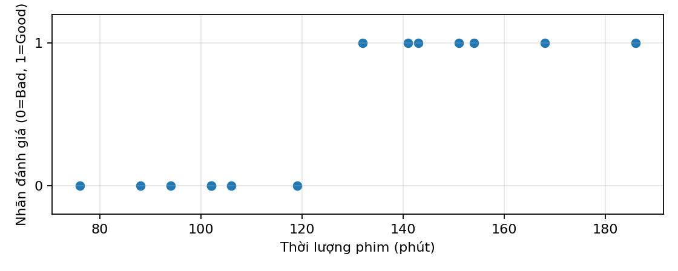

b) Chuẩn hóa, z và xác suất ở khởi tạo
i | x (phút) | y | x'=(x−130)/50 | z=wx'+b | ŷ | BCE
1 | 132 | 1 | 0.040 | 0.000000 | 0.500000 | 0.693147
2 | 141 | 1 | 0.220 | 0.000000 | 0.500000 | 0.693147
3 | 88 | 0 | -0.840 | 0.000000 | 0.500000 | 0.693147
4 | 154 | 1 | 0.480 | 0.000000 | 0.500000 | 0.693147
5 | 151 | 1 | 0.420 | 0.000000 | 0.500000 | 0.693147
6 | 102 | 0 | -0.560 | 0.000000 | 0.500000 | 0.693147
7 | 119 | 0 | -0.220 | 0.000000 | 0.500000 | 0.693147
8 | 106 | 0 | -0.480 | 0.000000 | 0.500000 | 0.693147
9 | 102 | 0 | -0.560 | 0.000000 | 0.500000 | 0.693147
10 | 143 | 1 | 0.260 | 0.000000 | 0.500000 | 0.693147
11 | 76 | 0 | -1.080 | 0.000000 | 0.500000 | 0.693147
12 | 168 | 1 | 0.760 | 0.000000 | 0.500000 | 0.693147
13 | 94 | 0 | -0.720 | 0.000000 | 0.500000 | 0.693147
14 | 186 | 1 | 1.120 | 0.000000 | 0.500000 | 0.693147

c) BCE từng mẫu và loss trung bình
Ở w⁽⁰⁾=0, b⁽⁰⁾=0, mọi zᵢ=0 nên ŷᵢ=σ(0)=0,5. Vì vậy mỗi mẫu có BCE=−ln(0,5)=ln2≈0,693147 và J⁽⁰⁾=0.693147.

d) Chứng minh gradient
Với z=wx'+b và p=σ(z), từ quy tắc dây chuyền như Bài 1: ∂Lᵢ/∂zᵢ=pᵢ−yᵢ. Vì ∂zᵢ/∂w=xᵢ' và ∂zᵢ/∂b=1, ta có:
∂J/∂w=(1/m)Σ(ŷᵢ−yᵢ)xᵢ'; ∂J/∂b=(1/m)Σ(ŷᵢ−yᵢ).

e) Hai lần cập nhật Batch Gradient Descent
Thời điểm | w | b | ∂J/∂w | ∂J/∂b | J
Khởi tạo (0) | 0.000000 | 0.000000 | -0.277143 | 0.000000 | 0.693147
Sau lần 1 | 0.055429 | 0.000000 | -0.271549 | -0.001148 | 0.677941
Sau lần 2 | 0.109738 | 0.000230 | -0.266079 | -0.002215 | 0.663341

Cụ thể: w⁽¹⁾=0−0,2(-0.277143)=0.055429; b⁽¹⁾=0−0,2(0.000000)=0.000000. Lần hai dùng gradient tại (w⁽¹⁾,b⁽¹⁾), thu được w⁽²⁾=0.109738, b⁽²⁾=0.000230.
Loss giảm từ 0,693147 xuống 0,677941 rồi 0,663341. Đây là dấu hiệu tối ưu đang cải thiện loss trên tập huấn luyện.

f) Phương trình sau lần cập nhật thứ hai và dự đoán
ŷ = σ(0.109738x' + 0.000230), trong đó x'=(x−130)/50.
Thời lượng (phút) | x' | z | Xác suất phim tốt
125 | -0.100 | -0.010744 | 0.497314
160 | 0.600 | 0.066073 | 0.516512

g) Nhãn dự đoán, Confusion Matrix và các chỉ số
i | x (phút) | y thực tế | P(Good) sau 2 lần | Nhãn dự đoán
1 | 132 | 1 | 0.501155 | 1
2 | 141 | 1 | 0.506093 | 1
3 | 88 | 0 | 0.477029 | 0
4 | 154 | 1 | 0.513223 | 1
5 | 151 | 1 | 0.511578 | 1
6 | 102 | 0 | 0.484699 | 0
7 | 119 | 0 | 0.494022 | 0
8 | 106 | 0 | 0.486892 | 0
9 | 102 | 0 | 0.484699 | 0
10 | 143 | 1 | 0.507190 | 1
11 | 76 | 0 | 0.470462 | 0
12 | 168 | 1 | 0.520896 | 1
13 | 94 | 0 | 0.480315 | 0
14 | 186 | 1 | 0.530745 | 1

 | Dự đoán Good (1) | Dự đoán Bad (0)
Thực tế Good (1) | 7 | 0
Thực tế Bad (0) | 0 | 7

Accuracy=(TP+TN)/14=1.0000 (100.00%); Precision=TP/(TP+FP)=1.0000; Recall=TP/(TP+FN)=1.0000; F1=2PR/(P+R)=1.0000.
Kết quả trên tập huấn luyện đạt 100% theo ngưỡng 0,5 sau hai lần cập nhật, nhưng các xác suất còn khá gần 0,5. Do đó không nên suy rộng rằng mô hình đã học ổn định hoặc sẽ đạt 100% trên dữ liệu mới.

h) Decision Boundary và đường Sigmoid
Tại ngưỡng 0,5, σ(z)=0,5 khi z=0. Vì vậy wx'+b=0 ⇒ x'*=−b/w. Quy đổi về thời lượng gốc: x*=130+50(−b/w).
Với w⁽²⁾=0.109738, b⁽²⁾=0.000230: x'*= -0.002092, tương ứng x*≈129.895 phút. Mô hình dự đoán Good khi x lớn hơn hoặc bằng ranh giới này.
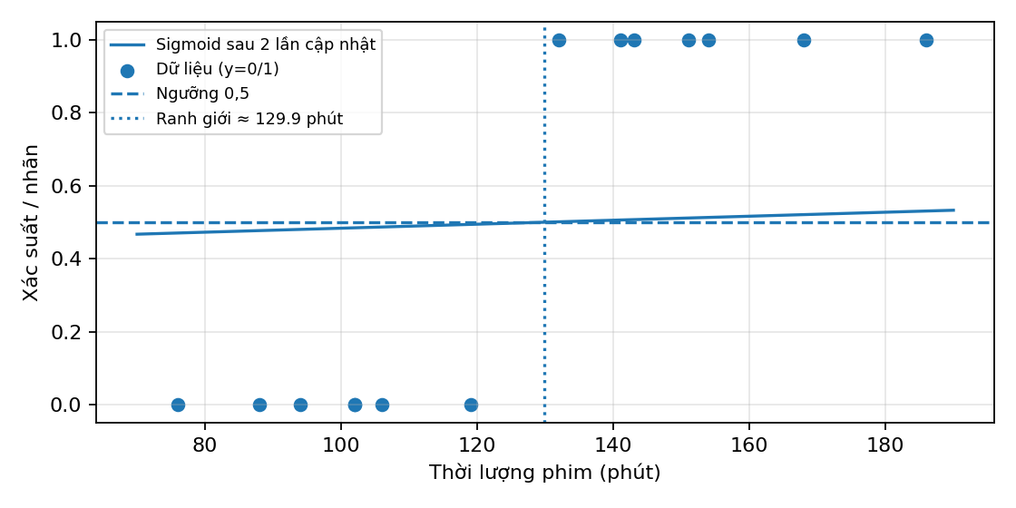

i) Đồ thị tính toán Forward Pass và Backward Pass
Forward pass cho mẫu i: xᵢ' → nhân với w → wxᵢ' → cộng b → zᵢ → sigmoid → ŷᵢ → BCE(yᵢ,ŷᵢ) → Lᵢ.
Backward pass: từ Lᵢ, ∂Lᵢ/∂ŷᵢ=(ŷᵢ−yᵢ)/(ŷᵢ(1−ŷᵢ)); qua sigmoid được ∂Lᵢ/∂zᵢ=ŷᵢ−yᵢ; sau đó ∂Lᵢ/∂w=(ŷᵢ−yᵢ)xᵢ' và ∂Lᵢ/∂b=ŷᵢ−yᵢ. Với loss trung bình, cộng các gradient rồi chia m.

j) Python NumPy huấn luyện 1.000 lần lặp
import numpy as np
import matplotlib.pyplot as plt
x = np.array([132,141,88,154,151,102,119,106,102,143,76,168,94,186], dtype=float)
y = np.array([1,1,0,1,1,0,0,0,0,1,0,1,0,1], dtype=float)
x = (x - 130) / 50
def sigmoid(z):
return 1 / (1 + np.exp(-z))
w, b, alpha = 0.0, 0.0, 0.2
losses = []
for epoch in range(1000):
p = sigmoid(w*x + b)
eps = 1e-12
loss = -np.mean(y*np.log(p+eps) + (1-y)*np.log(1-p+eps))
losses.append(loss)
dw = np.mean((p-y)*x)
db = np.mean(p-y)
# cập nhật đồng thời từ gradient của tham số hiện tại
w, b = w-alpha*dw, b-alpha*db
print("w =", w, "b =", b)
print("loss sau 1000 vòng =", losses[-1])
plt.plot(range(1000), losses)
plt.xlabel("Lần lặp"); plt.ylabel("Binary Cross-Entropy")
plt.grid(True); plt.show()
Sau 1.000 lần lặp, với cập nhật đồng thời như mã trên, tham số xấp xỉ w=7.670320, b=0.768547; loss ở lần tính cuối trước cập nhật cuối khoảng 0.066288. So với loss sau hai lần cập nhật là 0.663341, huấn luyện lâu hơn tiếp tục giảm loss. Khác biệt quan trọng: giá trị ở vòng lặp cuối trong danh sách loss được ghi trước khi thực hiện cập nhật của vòng đó.
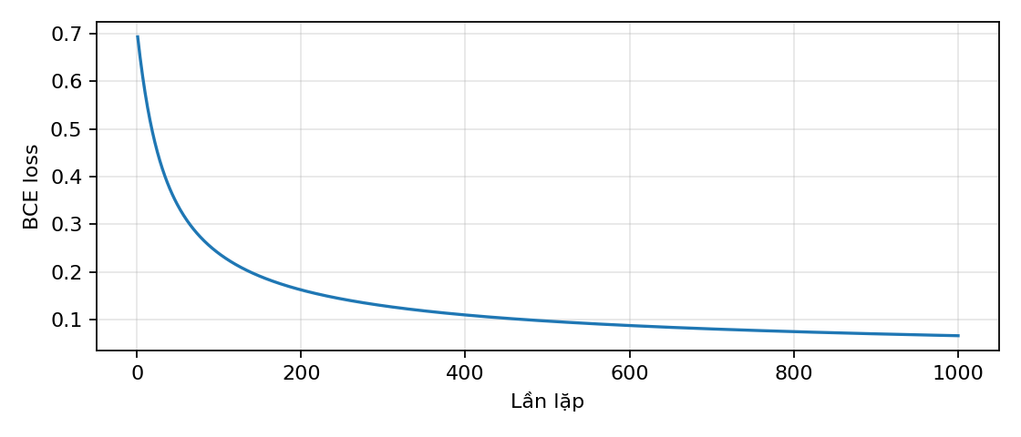

BÀI TẬP 3. ĐỒ THỊ TÍNH TOÁN VÀ LAN TRUYỀN NGƯỢC

a) Phân rã biểu thức
J = 3a + 2(4b + 5cd), với a=2, b=3, c=4, d=5. Các biến trung gian theo đề:
u₁=3a; u₂=4b; u₃=cd; u₄=5u₃; u₅=u₂+u₄; u₆=2u₅; J=u₁+u₆.

b) Đồ thị tính toán
Sơ đồ phụ thuộc (mũi tên chỉ chiều lan truyền tiến):
a → u₁=3a ───────────────────────────┐
b → u₂=4b ──┐ │
c ──┐ ├→ u₅=u₂+u₄ → u₆=2u₅ ────┼→ J=u₁+u₆
d ──┴→ u₃=cd → u₄=5u₃ ─┘ │
Nút a,b,c,d là đầu vào; u₁…u₆ là các nút phép toán; J là đầu ra.

c) Lan truyền tiến
Biến trung gian | Phép tính | Giá trị
u₁ | 3×2 | 6
u₂ | 4×3 | 12
u₃ | 4×5 | 20
u₄ | 5×20 | 100
u₅ | 12+100 | 112
u₆ | 2×112 | 224
J | 6+224 | 230

d) Đạo hàm cục bộ
Nút | Đạo hàm cục bộ
u₁=3a | ∂u₁/∂a=3
u₂=4b | ∂u₂/∂b=4
u₃=cd | ∂u₃/∂c=d; ∂u₃/∂d=c
u₄=5u₃ | ∂u₄/∂u₃=5
u₅=u₂+u₄ | ∂u₅/∂u₂=1; ∂u₅/∂u₄=1
u₆=2u₅ | ∂u₆/∂u₅=2
J=u₁+u₆ | ∂J/∂u₁=1; ∂J/∂u₆=1

e) Lan truyền ngược
Khởi đầu ∂J/∂J=1. Lan truyền ngược theo quy tắc dây chuyền:
∂J/∂u₁=1; ∂J/∂u₆=1; ∂J/∂u₅=(∂J/∂u₆)(∂u₆/∂u₅)=1×2=2.
∂J/∂u₂=2×1=2; ∂J/∂u₄=2×1=2; ∂J/∂u₃=2×5=10.
Do đó ∂J/∂a=(∂J/∂u₁)(∂u₁/∂a)=1×3=3; ∂J/∂b=2×4=8; ∂J/∂c=10×d=10×5=50; ∂J/∂d=10×c=10×4=40.

f) Kiểm chứng bằng khai triển trực tiếp
Khai triển J=3a+8b+10cd. Vì vậy ∂J/∂a=3; ∂J/∂b=8; ∂J/∂c=10d=50; ∂J/∂d=10c=40 tại các giá trị đã cho. Kết quả trùng khớp với lan truyền ngược.

g) Một bước Gradient Descent với α=0,01
Cập nhật đồng thời từ gradient tại điểm ban đầu: a'=2−0,01×3=1,97; b'=3−0,01×8=2,92; c'=4−0,01×50=3,50; d'=5−0,01×40=4,60.
Tính lại J'=3a'+2(4b'+5c'd')=3(1,97)+2(4×2,92+5×3,50×4,60)=5,91+2(11,68+80,50)=190,27.
Hàm mục tiêu giảm từ J=230 xuống J'=190,27 (giảm 39,73). Với bước cập nhật này, gradient được tính tại điểm cũ và cả bốn tham số được cập nhật đồng thời.

h) PyTorch Autograd
import torch
a = torch.tensor(2.0, requires_grad=True)
b = torch.tensor(3.0, requires_grad=True)
c = torch.tensor(4.0, requires_grad=True)
d = torch.tensor(5.0, requires_grad=True)
J = 3*a + 2*(4*b + 5*c*d)
J.backward()
print("J =", J.item()) # 230.0
print("dJ/da =", a.grad.item()) # 3.0
print("dJ/db =", b.grad.item()) # 8.0
print("dJ/dc =", c.grad.item()) # 50.0
print("dJ/dd =", d.grad.item()) # 40.0
Autograd xây dựng đồ thị tính toán từ các phép toán tensor. Lệnh backward() lan truyền đạo hàm từ J về các tensor đầu vào có requires_grad=True. Kết quả J=230 và gradient (3, 8, 50, 40) giống hoàn toàn kết quả tính thủ công.

